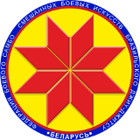

Турнир по дзюдо среди детей
«Минск Open 2»

ПРОТОКОЛ

21 октября 2018, Минск 2010-2011 г.р., -35кг

1 | Дементьев Константин
5 | Романченко Арсений
3 | Казаков Александр
7 | Могилевец Роман
2 | Мойсейчик Николай
6 | Захожий Матвей |  |  |  | 1.
 |  |  |  |  | 2.
4 | Кирик-Мастовой Назар |  |  |  | 3.
 |  |  |  |  | 3.
8

Главный судья А.А. Воронович

